Repositório GIT

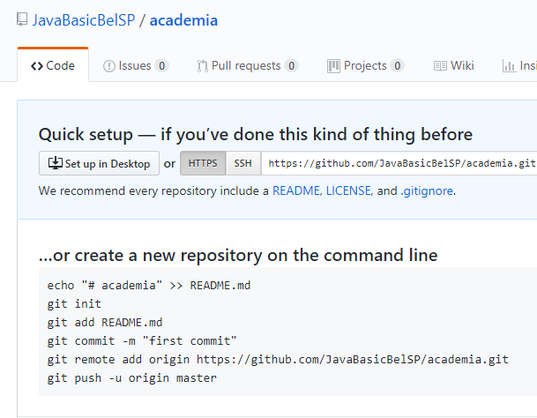

Cliente GIT (GIT SCM)

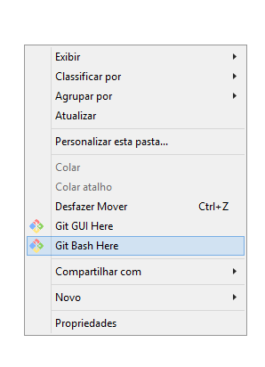

(Utilize na pasta onde esta o conteúdo do projeto).